Свадьбу делает свита… Ваш праздник в надёжных, профессиональных руках! За плечами -10 лет опыта и сотня торжеств... Любые свадебные услуги без наценки салонов. Творческий подход высококлассных аниматоров и дизайнеров. Авторские свадебные программы и услуги. Проверенное годами качество питания. Эксклюзивный проект Свадебного Парк-Отеля. Забытые Москвой цены. Знакомьтесь, Ваша свита:

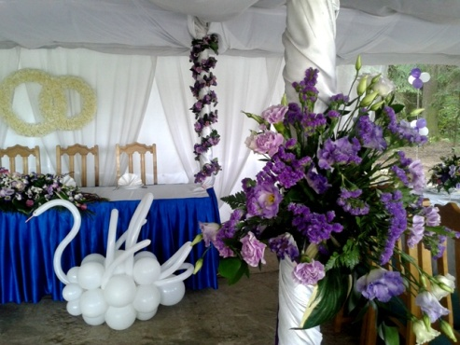 |  | 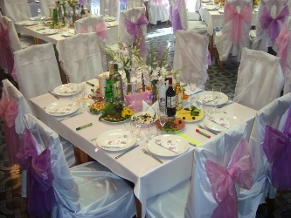
Лицо наших дизайнеров. Изысканно и стильно! |  | Лицо наших поваров! Вкусно и много!..
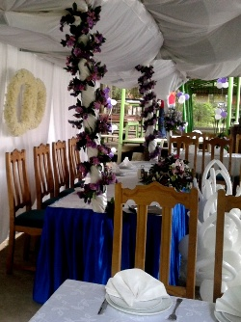 | 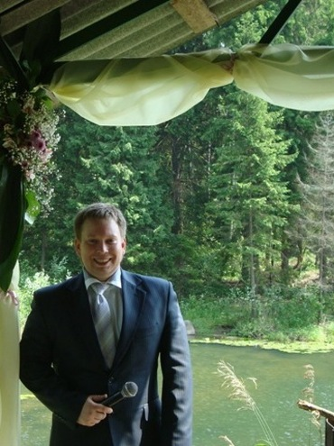  СВАДЬБУ ДЕЛАЕТ СВИТА! |  | 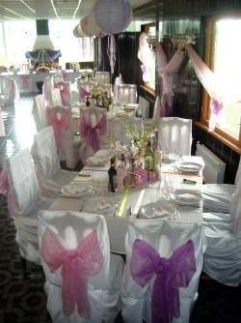
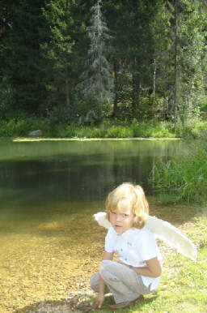 |  |  | 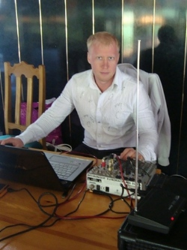
Ангелочек на старте… | Арт-директор, лучший ведущий–Саша Липецкий |  | DG Михаил –душа музыки
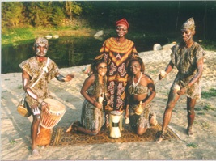 |  | 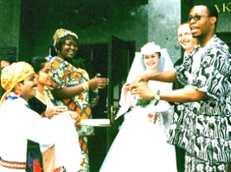
Свадьба-Шоу «Знакомьтесь, Африка!» |  | Яркое, как брызги шампанского, Шоу-Путешествие
ЗАЯВКИ (903) 729-26-18, 796-01-50, (499) 182-38-35 ПРОГРАММЫ: школам, фирмам, www.birja-dobra.ru

